Respecto al tema de los Dispositivos Excluidores de Tortugas Marinas (DET), durante el 2023 se certificaron 701 embarcaciones camaroneras, verificando el cumplimiento de las especificaciones técnicas de la NOM-061-SAG-PESC/SEMARNAT-2016 en 3,921 DET.

| **CERTIFICACIÓN DE EMBARCACIONES CAMARONERAS, 2023** | | |
| --- | --- | --- |
| **Entidad** | **Barcos certificados** | **DET verificados** |
| **Baja California** | 3 | 12 |
| **Baja California Sur** | 1 | 6 |
| **Campeche** | 54 | 313 |
| **Chiapas** | 2 | 10 |
| **Nayarit** | 3 | 12 |
| **Oaxaca** | 27 | 141 |
| **Quintana Roo** | 6 | 34 |
| **Sinaloa** | 296 | 1,570 |
| **Sonora** | 130 | 519 |
| **Tamaulipas** | 155 | 1,122 |
| **Veracruz** | 24 | 182 |
| **Total** | **701** | **3,921** |

En cuanto a la revisión de embarcaciones camaroneras, mediante la ejecución de 14 operativos de verificación en el periodo enero-diciembre de 2023 se examinaron 230 barcos camaroneros, comprobando el correcto uso e instalación de 721 Dispositivos.

| **VERIFICACIÓN DE EMBARCACIONES CAMARONERAS, 2023** | | |
| --- | --- | --- |
| **ESTADO** | **RESULTADOS** | |
| **Barcos verificados** | **DET verificados** |
| **Baja California Sur** | 5 | 10 |
| **Campeche** | 45 | 189 |
| **Oaxaca** | 0 | 0 |
| **Sinaloa** | 21 | 50 |
| **Sonora** | 90 | 183 |
| **Tamaulipas** | 66 | 277 |
| **Quintana Roo** | 3 | 12 |
| **Total** | 230 | 721 |
| *Del total de verificaciones de barcos 192 se hicieron en muelle (83.48%) y 38 en altamar (16.52%). | | |

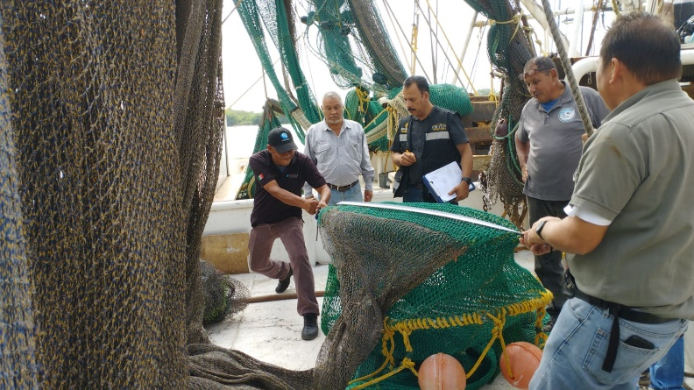

Verificación de embarcaciones camaroneras en muelle, Tampico, Tamaulipas

* **Visita de Expertos de la *National Oceanic and Atmospheric Administration (NOAA)* a México**

Desde el 1° de mayo de 1991, la Sección 609 de su Ley Publica 101-162 de EE.UU., prohíbe las importaciones de camarones silvestres capturados, al menos que la nación recolectora cuente con un programa que regule la captura incidental de tortugas marinas y que la tasa promedio de esa captura incidental sea comparable a la tasa promedio de los Estados Unidos.

En este contexto, en el 2023 México atendió dos visitas de campo de técnicos de EE.UU. para comprobar el uso e instalación correcta de los DET en la flota camaronera mexicana (muelle y altamar), con resultados de verificación de 410 DET de 128 barcos camaroneros de mediana altura, en los puertos pesqueros de Guaymas, Sonora; Tampico, Tamaulipas; Lerma Campeche, Campeche y Puerto Juárez, Quintana Roo. En el tema, se estuvo trabajando de manera coordinada en la verificación, con los funcionarios estadounidenses de la Oficina de Conservación Marina del Departamento de Estado de E.U.A. y de la NOAA, Inspectores Federales de la Procuraduría Federal de Protección al Ambiente (PROFEPA), Oficiales Federales de Pesca de la Comisión Nacional de Acuacultura y Pesca (CONAPESCA) y Oficiales Federales de Pesca de la SEMAR.

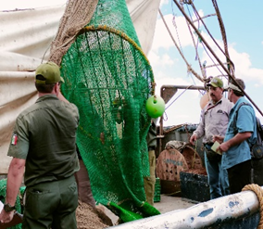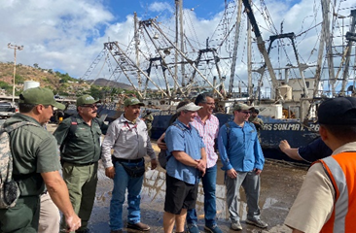

Verificación de embarcaciones camaroneras en muelle, Guaymas, Sonora

En las acciones de la primera visita 2023, se atendió el puerto pesquero de Guaymas, Sonora, verificando 98 Dispositivos Excluidores de Tortugas Marinas en 50 barcos camaroneros de mediana altura, encontrando irregularidades no graves conforme a lo previsto en la Norma Oficial Mexicana NOM-061-SAG-PESC/SEMARNAT-2016 relativo a las especificaciones técnicas sobre la construcción y uso de los DET, emitiendo los expertos de EE.UU. un porcentaje de cumplimiento.

Para Guaymas, Sonora, se obtuvo un promedio ponderado de 96% de cumplimiento, haciendo énfasis en las siguientes recomendaciones:

* Incrementar una barra más en las parrillas deflectoras de solera (espacio entre barras con variación de medida constante por el trabajo).
* Orientación de nudos de las tapas de salida en posición negativa, por lo que sugieren continuar con el plan de capacitación a rederos y sector pesquero camaronero de mediana altura.

En las acciones de la segunda visita 2023, se atendieron los puertos pesqueros de Tampico, Tamaulipas; Lerma Campeche, Campeche y Puerto Juárez, Quintana Roo, verificando 312 Dispositivos Excluidores de Tortugas Marinas en 78 barcos camaroneros de mediana altura, encontrándose irregularidades no graves conforme a lo previsto en la Norma Oficial Mexicana NOM-061-SAG-PESC/SEMARNAT-2016 relativo a las especificaciones técnicas sobre la construcción y uso de los DET, emitiendo los expertos de EE.UU. un porcentaje de cumplimiento.

Para estos tres puertos pesqueros, se obtuvo un promedio ponderado de cumplimiento:

* Para Tampico, Tamaulipas, emitieron un 97 % de cumplimiento.
* Para Lerma Campeche, Campeche, emitieron un 86% de cumplimiento.
* Para Puerto Juárez, Quintana Roo, emitieron un 100% de cumplimiento.

En conclusión, para México durante el 2023, se obtuvo un promedio ponderado general de 95% de cumplimiento.

Con base en los resultados obtenidos, se pudo inferir que México para 2024 seguirá siendo legible para ingresar su producción de camarón a los EE.UU. de acuerdo con la sección 609 de su Ley Publica 101-162, aunado a que nuevamente el país mexicano continúa destacando por su cumplimiento a la Norma Oficial Mexicana NOM-061-SAG-PESC/SEMARNAT-2016, por lo que el sector pesquero camaronero mexicano mantendrá la comercialización de su producción a dicho país estadounidense.